Проверки ГИТ – 2022 год
С 1 июля 2021 года ГИТ проводит надзорные и контрольные мероприятия в соответствии с новым Положением о федеральном государственном контроле (надзоре) за соблюдением трудового законодательства (утв. постановлением Правительства РФ от 21 июля 2021 года №1230).
В Положении большое внимание уделено профилактике правонарушений и риск-ориентированному подходу к формированию плана проверок. В частности, определены критерии, на основании которых работодателям присваивают категорию риска нарушения трудовых прав.
Устойчивое добросовестное поведение работодателя. Показатель риска равен нулю, если у ГИТ отсутствуют сведения о нарушениях в компании. Если в организации были случаи задержки зарплаты, травматизма, компания получала постановления об административных наказаниях (штрафы, предупреждения), категория риска увеличивается.
Потенциальный вред — зависит от общей численности пострадавших работников в целом по отрасли, рассчитывается Рострудом статистически. Каждые три года показатель пересматривают. На это значение работодатель повлиять не может. Масштаб распространения последствий негативного характера — зависит от размера организации. При большой численности работников коэффициент негативных последствий всегда выше. ГИТ вправе провести плановую или внеплановую проверку.
А с июля 2021 года появился еще один вид — профилактический.
При этом любой вид проверок подразделяется на: очные (выездные); заочные (документарные).
В 2022 году ГИТ сможет проводить выездные проверки, используя средства дистанционного взаимодействия, например аудио- и видеосвязь. Плановую выездную проверку, включенную в ежегодный план проверок ГИТ, инспекторы могут заменить инспекционным визитом.
С 1 июля 2021 года выездная и документарная проверка длится не более 10 рабочих дней. Раньше сроки были в два раза больше. Для малых предприятий установлен другой срок — не более 50 часов, для микропредприятий — не более 15 часов, а если проверка микропредприятий проводится на основании программы проверок, не более 40 часов (ст. 72, 73 Закона о контроле).
Основные виды проверок ГИТ в 2022 году
Какие проверки запланированы ГИТ на 2022 год в соответствии с планом и графиком проверок.
Виды проверок Способы проведения
Выездная - Сотрудники трудовой инспекции приезжают в компанию, чтобы проанализировать документы. Руководство предоставляет возможность ознакомиться с материалами, которые связаны с трудовым правом. Компания обеспечивает ГИТ возможность доступа в организацию на весь период ревизии.
Документарная - Инспекторы проводят проверку документов в инспекции. Руководство компании предоставляет перечень необходимых документов после получения официального уведомления о ревизии. В госорган направляют копии, заверенные подписью руководителя и печатью, если компания ее использует в своей работе. В процессе анализа инспекторы вправе запросить дополнительные материалы, направив в организацию очередной запрос. Копии предоставляют в инспекцию в течение 10 рабочих дней (п. 5 ст. 11 ФЗ № 294).
Рейдовый осмотр - Это контрольное мероприятие не относится к новым, но инспекция ранее метод не использовала. Рейдовый осмотр проводят в отношении всех, кто работает на определенной территории или управляет объектом контроля. Взаимодействие с одним работодателем ограничивается одним рабочим днем. Если по итогам контроля выявят нарушения, инспектор ГИТ составит акт в отношении каждого работодателя. Рейдовый осмотр проводят по согласованию с прокуратурой (ст. 71 Закона № 248-ФЗ).
Инспекционный визит - Такой способ проверки начали применять с 1 июля 2021 года. Инспектор вправе нанести инспекционный или профилактический визит (ст. 56 Закона от 31.07.2020 № 248-ФЗ «О государственном контроле (надзоре) и муниципальном контроле в РФ»). На изучение документов отводится один рабочий день. Перед проверкой ГИТ по скайпу или телефону запрашивает необходимые документы или объяснения.
Все внеплановые инспекционные визиты согласуются с прокуратурой, за исключением случаев, когда на компанию поступила жалоба, где указано, что действия работодателя угрожают жизни или здоровью работников (ч. 12 ст. 66 Закона о контроле). Тогда инспектор вправе запросить документы для проверки без согласования с прокуратурой.
Важно! Закон № 248-ФЗ предусматривает систематические профилактические визиты ГИТ в отношении работодателей, которые отнесены к категории чрезвычайно высокого, высокого или значительного риска, а также в отношении тех, кто только начинает деятельность в определенных сферах. Конкретный перечень таких сфер прописывают в положении о каждых видах контроля или надзора.
Новые виды проверок ГИТ в 2022 году
Наблюдение за соблюдением обязательных требований. В план проверок ГИТ на 2022 год входит новый вид инспекции. ГИТ вправе запросить в фондах сведения об отчетности, которую сдает компания. После проверки документов инспектор сообщит о результатах своему руководителю, а тот примет необходимое решение на основании проведенной инспекции. В компанию могут сразу прислать инспектора с проверкой или направить письменное предупреждение руководству с требованием, что нужно поправить в своей работе, чтобы лишний раз не встречаться с ГИТ (ст. 74 Закона о контроле).
Выездное обследование. Инспектор без предупреждения приедет на территорию компании, чтобы выявить нарушения. Проверяющий не сможет определить, есть ли ошибки в трудовых договорах или иных документах по трудовому праву, но может обнаружить нарушения по охране труда. Например, если работники компании проводят монтаж на высоте без защиты и страховки или сотрудники работают без средств индивидуальной защиты.
Источник: https://www.business.ru/article/3838-plan-proverok-git-na-2022-god

Ежегодной обязанностью специалиста по охране труда является мониторинг плановых проверок предприятий. База данных о визитах инспекторов уже сформирована и размещена на официальном сайте Генеральной прокуратуры РФ. Достаточно ввести сведения о номере ИНН или ОГРН работодателя, и система выдаст требуемую информацию – месяц, период и область проведения проверки, адрес местонахождения подконтрольного объекта, наименование проверяющей структуры.
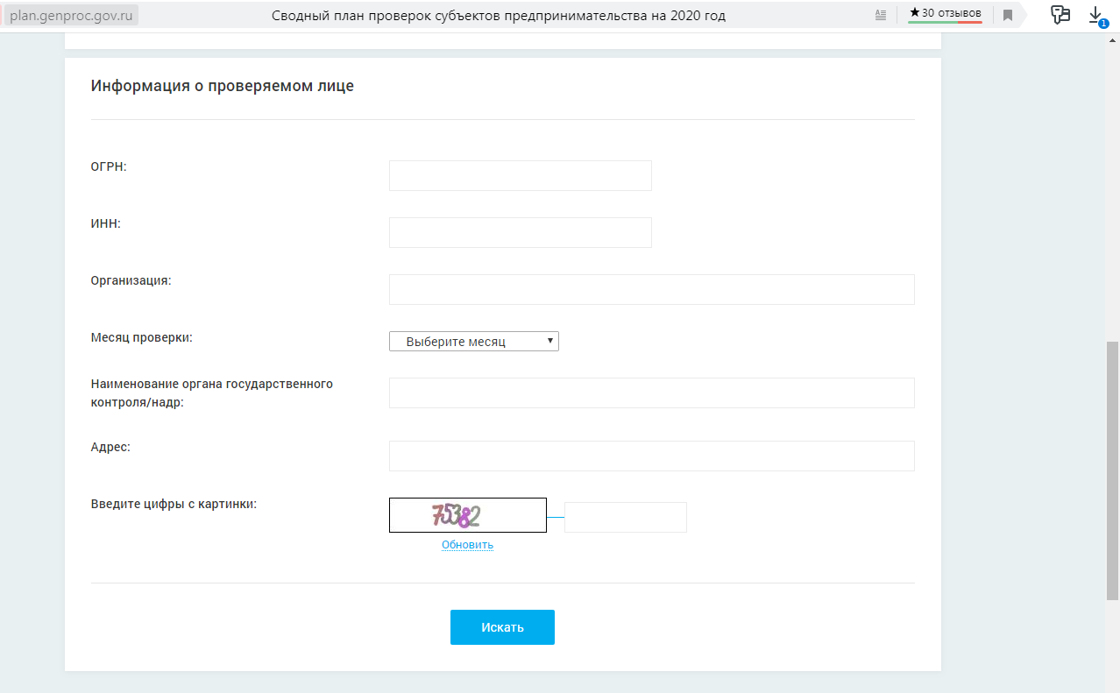
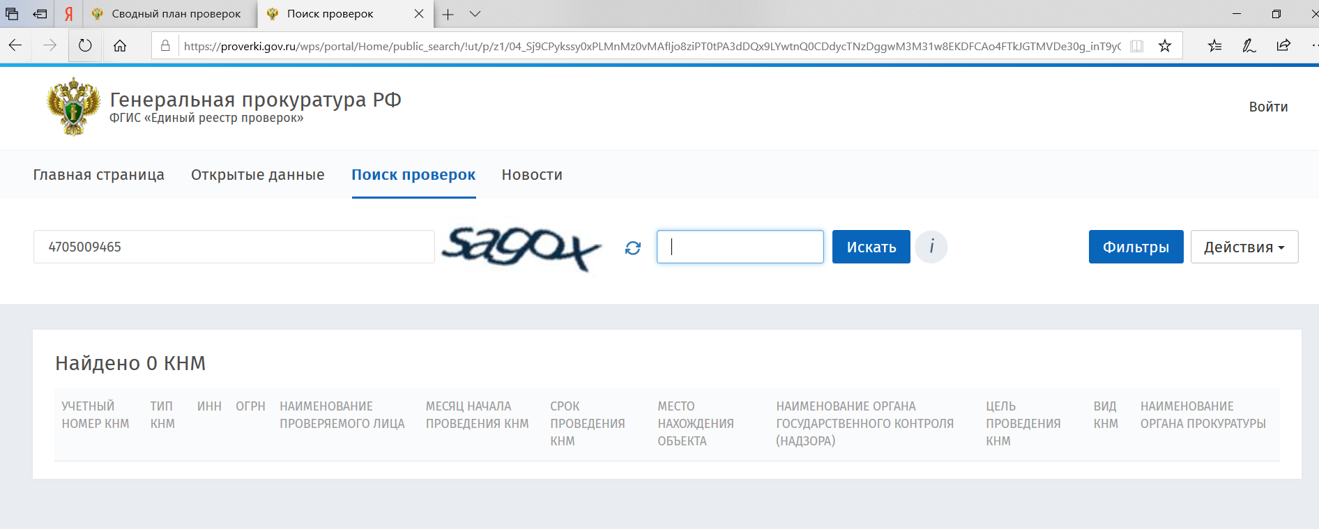
Если вашей компании в плане проверок на 2020 год нет, то вы увидите надпись на экране: «Найдено 0 КНМ». Это значит, что контрольно-надзорных мероприятий в адрес вашего юридического лица не запланировано. Но помните, что проверки ГИТ бывают не только плановыми, но и внеплановыми, например, если работники пожалуются в инспекцию на нарушение их трудовых прав.

Проверка трудовой инспекции к чему готовиться
Если вы нашли свою организацию в плане проверок ГИТ на 2022 год, то у вас еще есть время подготовиться. Какие документы при проверке трудинспекции нужно подготовить, указано в пункте 13 нового регламента проверок ГИТ, который вступил в силу 22 октября 2019 года (Приказ Роструда от 13.06.2019 № 160)
Также существуют проверочные листы, с помощью которых можно провести самопроверку до прихода в вашу компанию инспектора. Чек листы ГИТ можно найти на сайтах Роструда.
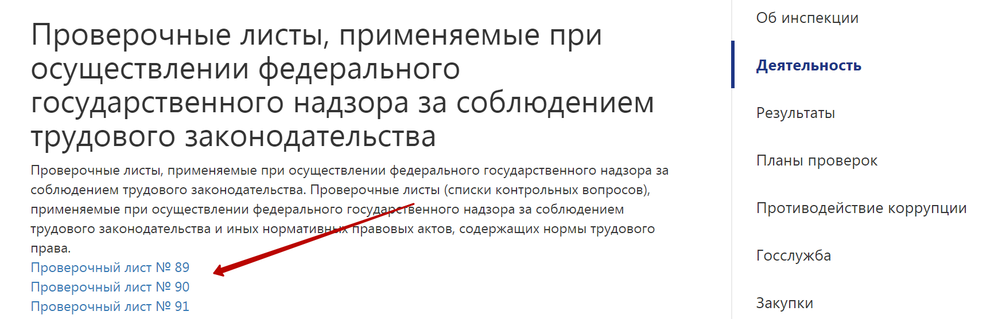
Также можно активно использовать сервис Роструда онлайнинспекция.рф. Здесь вы можете найти ответы на самые актуальные вопросы по охране труда, обсудить с экспертами вопросы трудового законодательства, обратиться за помощью к экспертам Роструда, а также воспользоваться сервисом «Электронный инспектор».
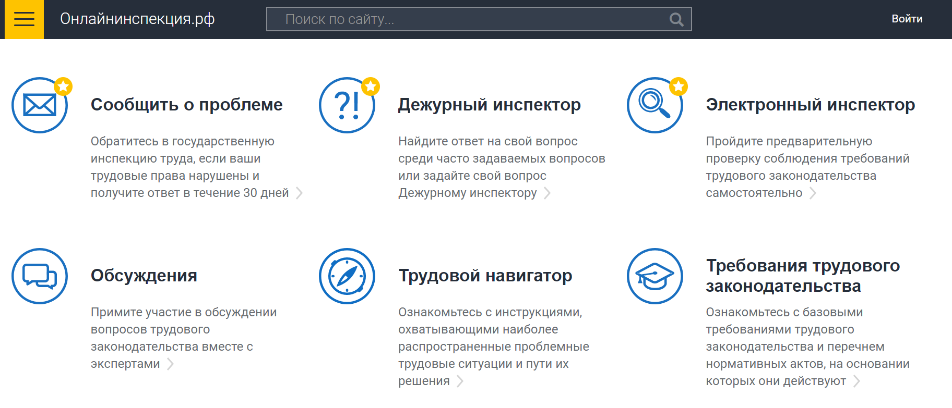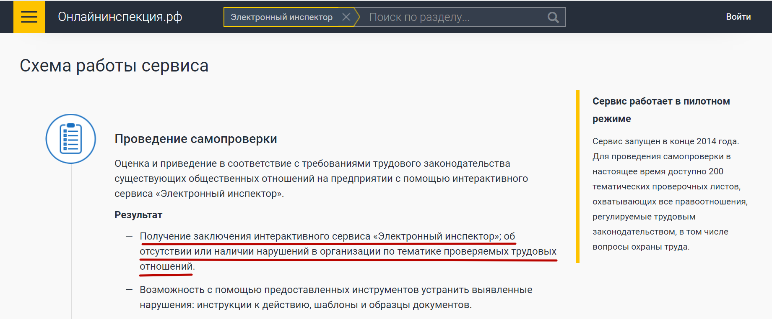
Этот интерактивный сервис поможет провести самопроверку соблюдения трудового законодательства. В нем доступны все необходимые проверочные листы. Ответив на все вопросы, вы получите ответ системы о том, какие мероприятия нужно будет провести компании, какие документы необходимо поправить, или дополнительно завести.

